Ulm, XX. Juni 2019

Wieland Haustechnik stellt sich personell neu auf
Bisheriger Leiter Rolf Werner wechselt zur Wieland Wicoatec GmbH

Fabio Schleicher folgt als Director Application Engineering Rolf Werner. Gemeinsam mit Roland Müller, Head of Sales Sanitary and Refrigeration Tubes, verantwortet er die Weiterentwicklung der Aktivitäten von Wieland im Bereich Haustechnik. Rolf Werner wechselt als Director Sales, Business Development und Marketing zur Wieland-Tochtergesellschaft Wieland Wicoatec GmbH. Der Haustechnikexperte leitete viele Jahre das technische Marketing Kupferrohre und war zuletzt auch für das Application Engineering der gesamten Business Unit Extruded Products verantwortlich, das er nun an Fabio Schleicher übergeben hat.

Müller begann bereits im Jahr 1986 seine Tätigkeit bei der Wieland-Werke AG. Nach Abschluss seines dualen Studiums zum Diplom-Betriebswirt 1989 verantwortete er verschiedene Positionen im Verkaufsteam für den Bereich Haustechnik, bevor er 2004 die Leitung Verkauf Haustechnik übernahm. Auch Schleicher startete seinen Berufsweg mit einem Studium bei Wieland. Nach dem erfolgreichen Abschluss zum Bachelor of Engineering (Wirtschaftsingenieurwesen) fokussierte er sich im technischen Marketing auf den Bereich Stangen, Drähte und Profile. Ab 2017 wurde Schleicher Teil der Fachrichtung Business Development & Innovation Engineering und war dort für den Aufbau von E-Commerce bei der Wieland Gruppe zuständig. Schleicher absolvierte parallel den berufsbegleitenden Studiengang Betriebswirtschaft, Produktion und Märkte und schloss 2018 mit einem Master of Arts ab.

Bildmaterial
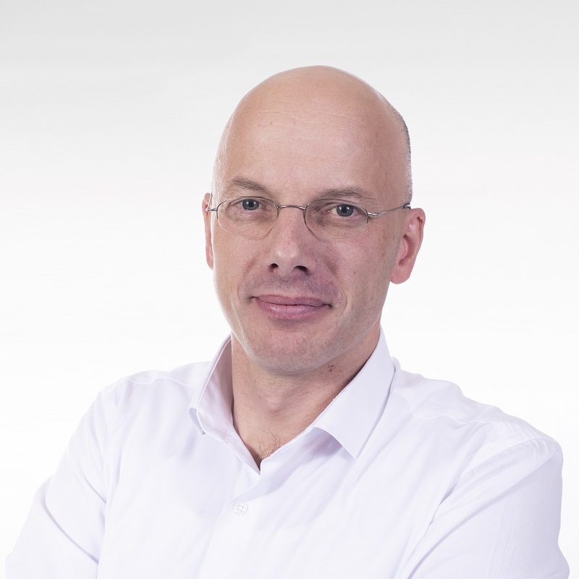
Rolf Werner | Direcor Sales, Business Development and Marketing | Wieland Wicoatec


Fabio Schleicher | Director Application Engineering | Wieland Group


Roland Müller | Head of Sales Sanitary and Refrigeration Tubes | Wieland Group

Über Wieland
Wieland ist ein weltweit führender Anbieter von Halbfabrikaten aus Kupfer und Kupferlegierungen. Mit einem globalen Netz aus Produktionsstätten, Service- und Handelshäusern bietet das Unternehmen ein breites Produkt-, Technologie- und Serviceportfolio. Vom Prototyp bis zur Serienfertigung entwickelt Wieland Lösungen für das Bauwesen, Automotive, Elektronik, Kälte- und Klimatechnik und weitere Branchen. Durch hochleistungsfähige Kupferwerkstoffe treibt Wieland den Erfolg seiner B2B-Kunden in Zukunftsfeldern wie Elektromobilität, Konnektivität oder Urbanisierung voran. Hohe technische Kompetenz, kundenorientiertes Denken und Nachhaltigkeit bestimmen das Handeln und begründen seit 1820 den Erfolg des Unternehmens.

Die Wieland Wicoatec GmbH ist ein Unternehmen in der weltweiten Wieland Gruppe, das leistungsstarke CVD-Beschichtungen von hoher Qualität im Dünnschichtsegment bietet. Mit der Metallexpertise des Global Players Wieland hat die Wieland Wicoatec sich dem Schutz und der Veredelung von Metalloberflächen verschrieben.

Für weitere Informationen kontaktieren Sie bitte:

Press’n’Relations GmbH
Désirée Müller
Magirusstraße 33 | 89077 Ulm |Germany
P +49 731 9628732| dmt@press-n-relations.de
press-n-relations.de

Wieland Group | Marketing & Communications
Barbara Schüßler | Head of Communications & PR
Graf-Arco-Straße 36 | 89079 Ulm |Germany
P +49 731 944 2147 | barbara.schuessler@wieland.com
wieland.com

